**Wahlbenachrichtigung**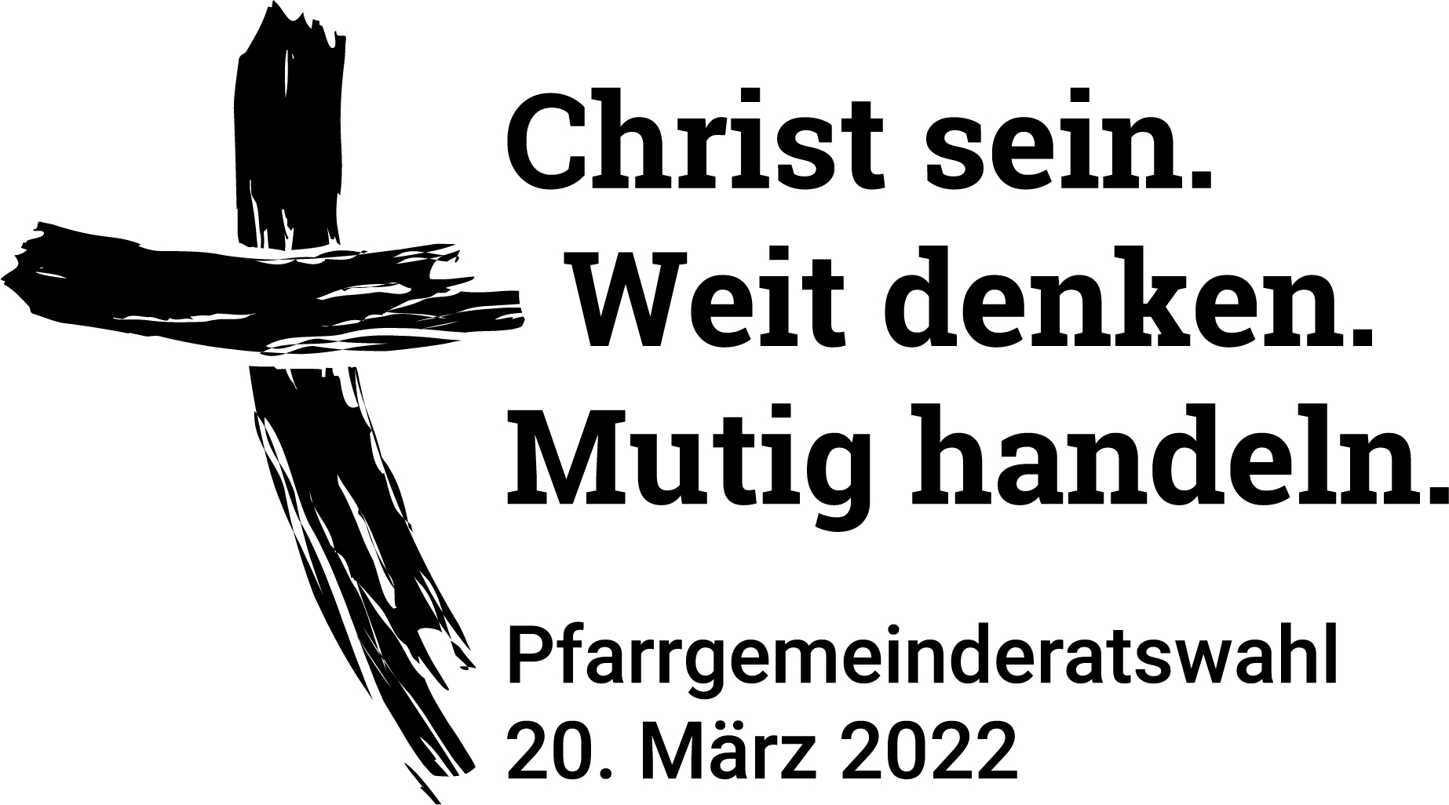zur Wahl des

Gemeinsamen Pfarrgemeinderates

Sehr geehrte Wählerin,

sehr geehrter Wähler,

am 20. März 2022 findet in ganz Bayern die Wahl der Pfarrgemeinderäte statt. Wer am Wahltag das 14. Lebensjahr vollendet hat und katholischer Christ ist, ist wahlberechtigt.

Nehmen Sie bitte Ihr Stimmrecht wahr und gehen Sie zur Wahl. Mit ihrer Stimmabgabe stärken Sie die demokratisch legitimierten Gremien der freiwillig Engagierten im Bistum Würzburg.

Sie zeigen: Mitverantwortung in der Kirche ist wichtig. Sollte es Ihnen nicht möglich sein, persönlich zur Wahl zu kommen, dann können Sie Ihre Stimme per Briefwahl ab-

geben. Fordern Sie dazu mit dem unten angehängten Abschnitt die Briefwahlunterla-

gen im Pfarramt bis spätestens 9. März an oder holen Sie diese persönlich ab.

**Nehmen Sie diese Wahlbenachrichtigung bitte mit zur Wahl.**

Weitere Informationen unter [www.pfarrgemeinderatswahl.de](http://www.pfarrgemeinderatswahl.de/)



Gestalten Sie die Zukunft unserer Kirche und Gesellschaft mit. Stärken Sie die Frauen und Männer, die sich für eine Kandidatur entschieden haben, in dem Sie ihnen Ihre Stimme geben und zur Wahl gehen. Dafür danke ich Ihnen allen sehr herzlich.

*Bischof Dr. Franz Jung in seinem Wort zur*

*Pfarrgemeinderatswahl 2022*

***Freies Textfeld***

**Beispieltext: Sie können am 19. März 2022 Ihre Stimme abgeben im Pfarrheim x**

**(Straße, PLZ, Ort) von x Uhr bis x Uhr sowie am 20. März 2022 von x Uhr bis x Uhr.**

**X Personen kandidieren für den Gemeinsamen Pfarrgemeinderat.**

**Es werden x Personen in den Gemeinsamen Pfarrgemeinderat gewählt.**

**Davon x Personen aus Ort A, x Personen aus Ort B, x Personen aus Ort C und D.**

✂ *Bitte hier abtrennen. Danke.*

Anschrift der/des Wahlberechtigten

**Anforderung der Briefwahlunterlagen für die**

**Pfarrgemeinderatswahl am 20. März 2022**

Ich möchte an der Wahl teilnehmen und **beantrage hiermit die Zusendung der Briefwahlunterlagen.**

**Antwort**

An den Wahlausschuss

Datum Unterschrift

06PGR22